Министерство образования и молодежной политики Свердловской области



ГАПОУ СО «Екатеринбургский колледж транспортного строительства»

Отчёт по УП

**Задание №3:** Приложение для TV

Выполнила: Горелова Эльвина Александровна

Группа: ПР-31

Преподаватель: Мирошниченко Г.В

2024

Содержание

1. Задание №3: Приложение для TV 3

1.1 Описание задачи 3

1.2 Структура проекта 3

1.3 Листинг программы 4

1.4 Описание разработанных методов 18

1.5 Алгоритм решения 18

1.6 Используемые библиотеки 22

1.7 Тестовые ситуации 23

1.8 Используемые инструменты 25

1.9 Описание пользовательского интерфейса 25

# Задание №3: Приложение для TV

# Описание задачи

Задание 2**:** создать мобильное приложение для Smart TV по макету.

* Добавьте меню для перехода на разные каналы.
* Загрузите различные жанры фильмов на разные каналы через API - OmdbAPI (<https://www.omdbapi.com>**)**
* На канале реализуйте поиск по названию фильма из списка и вывод информации офильме на отдельном экране через фрагмент.

# Структура проекта

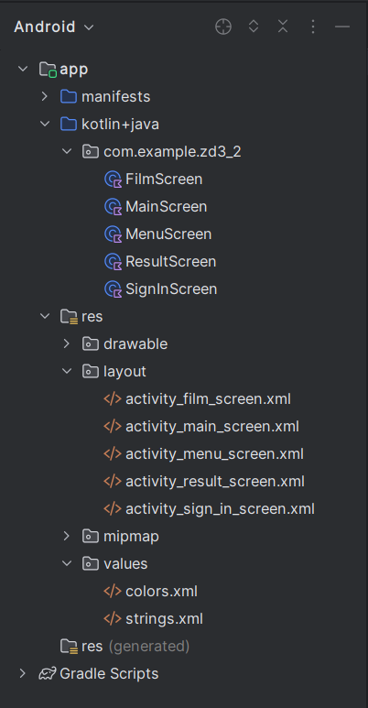

***Рис.1*** *Структура*

## Листинг программы

Код дизайна

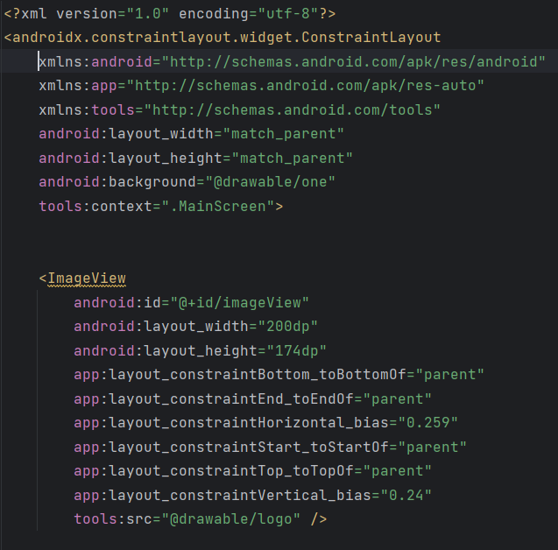

***Рис.2*** *«activity_main_screen»*

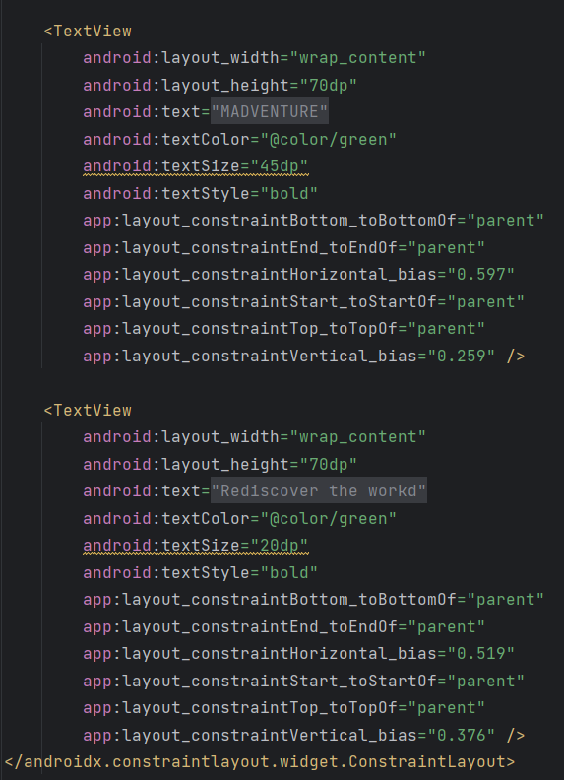

***Рис.3*** *«activity_main_screen»*

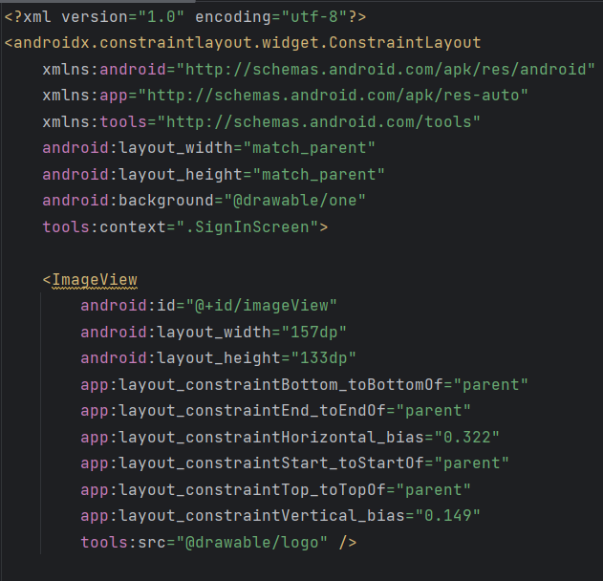

***Рис.4*** *«activity_sing_in _screen»*

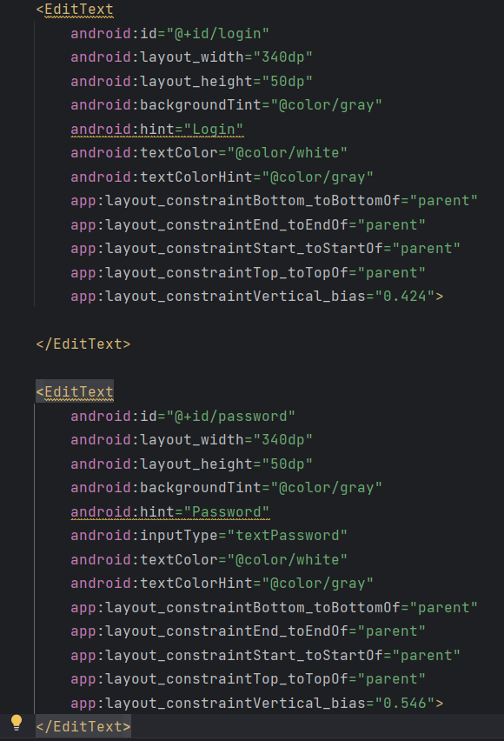

***Рис.5*** *«activity_sing_in _screen»*

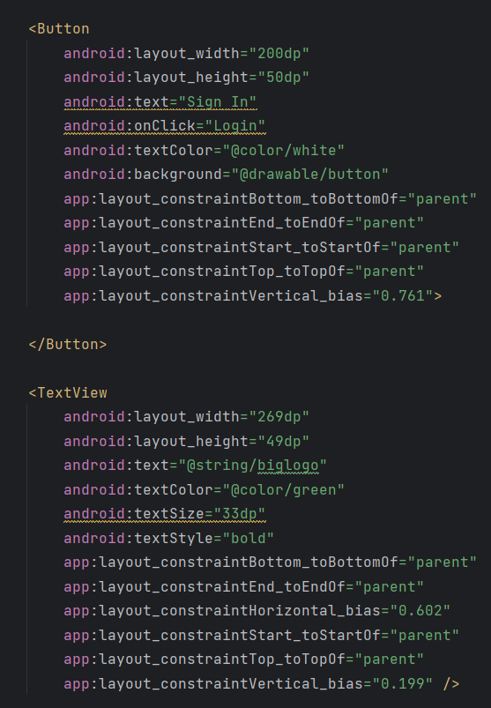

***Рис.6*** *«activity_sing_in _screen»*

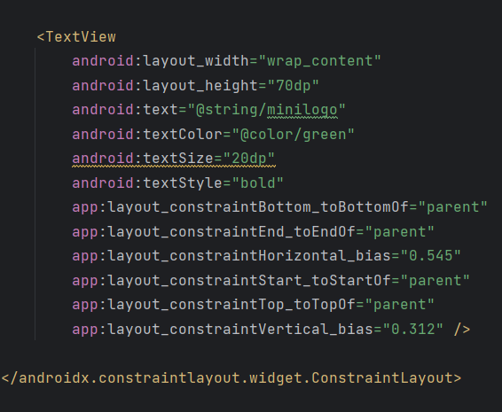

***Рис.7*** *«activity_sing_in _screen»*

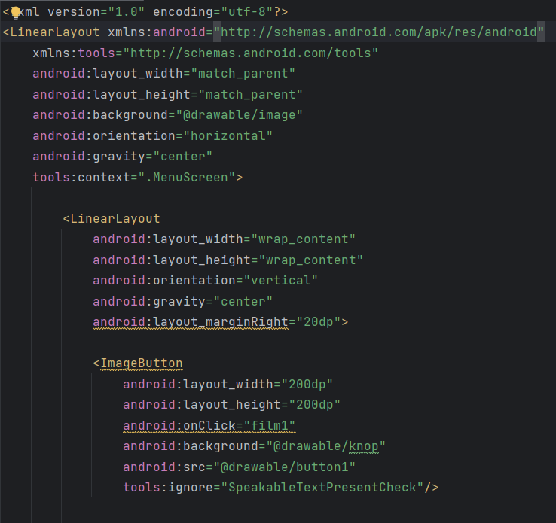

***Рис.8*** *«activity_menu _screen»*

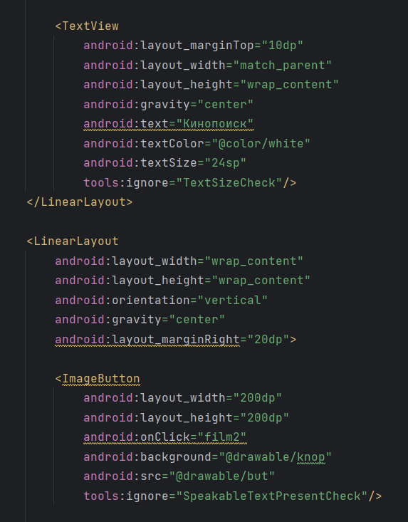

***Рис.9*** *«activity_menu _screen»*

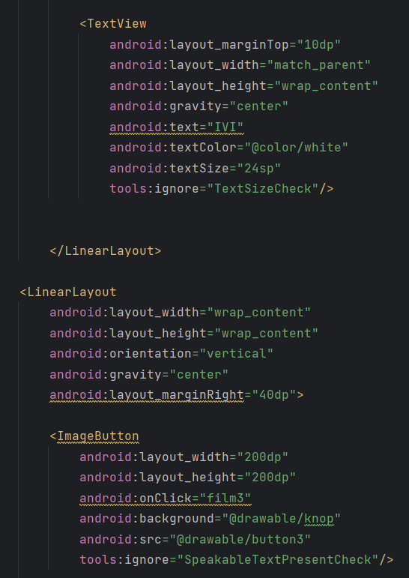

***Рис.10*** *«activity_menu _screen»*

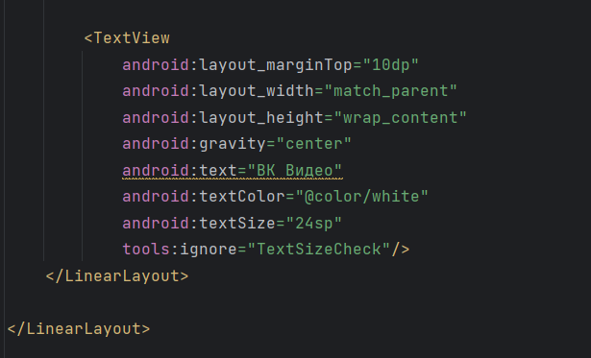

***Рис.11*** *«activity_menu _screen»*

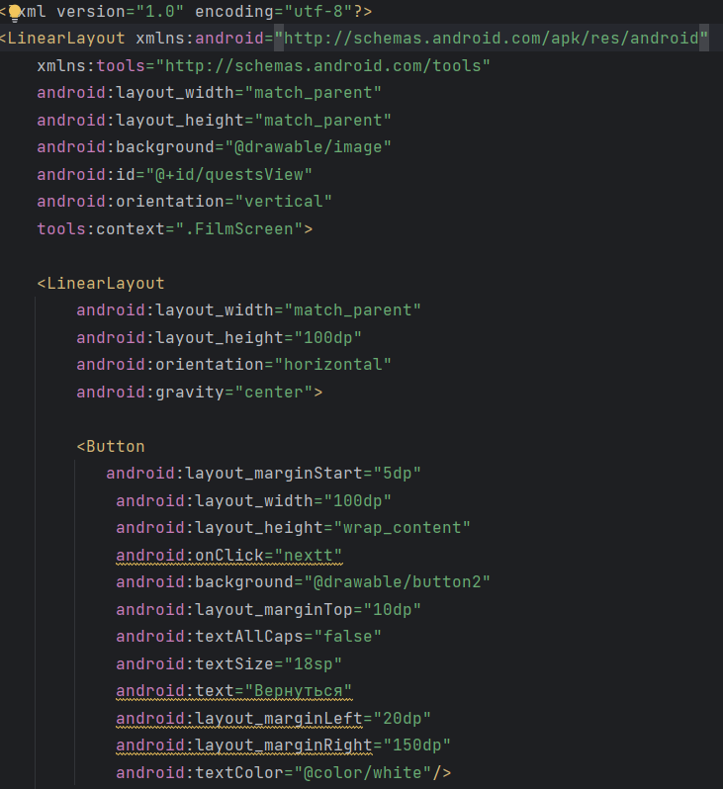

***Рис.12*** *«activity_film_screen»*

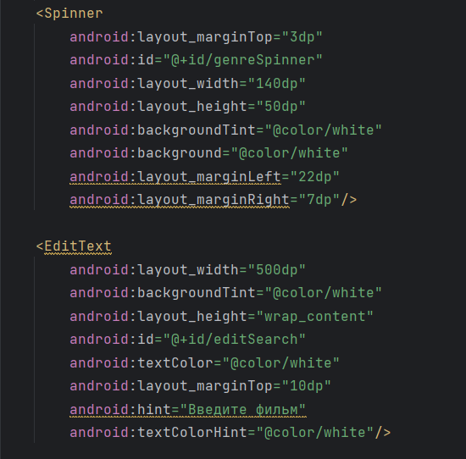

***Рис.14*** *«activity_film_screen»*

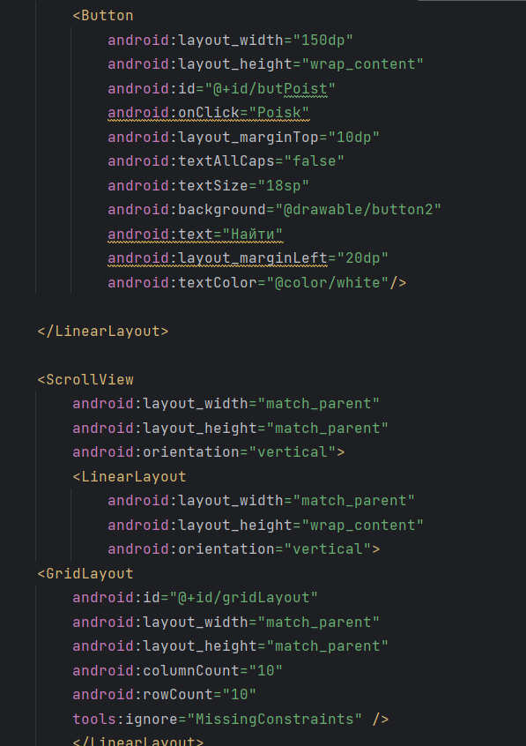

***Рис.15*** *«activity_film_screen»*

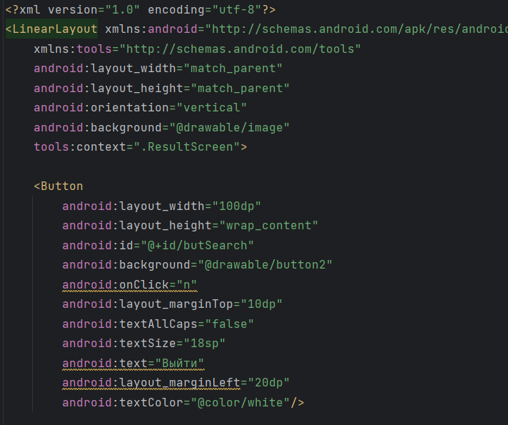

***Рис.16*** *«activity_result_screen»*

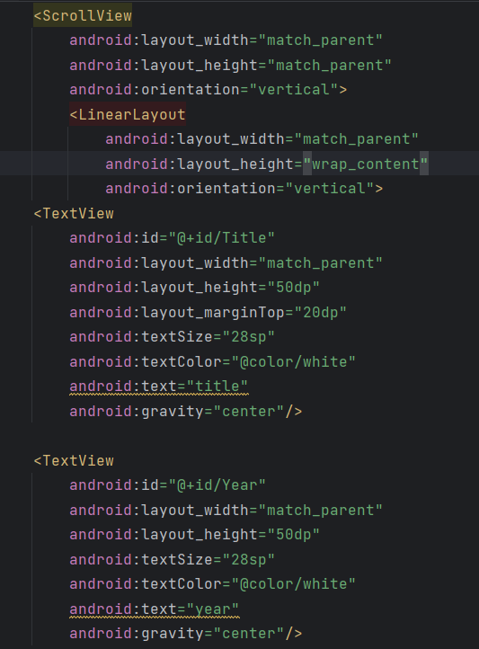

***Рис.17*** *«activity_result_screen»*

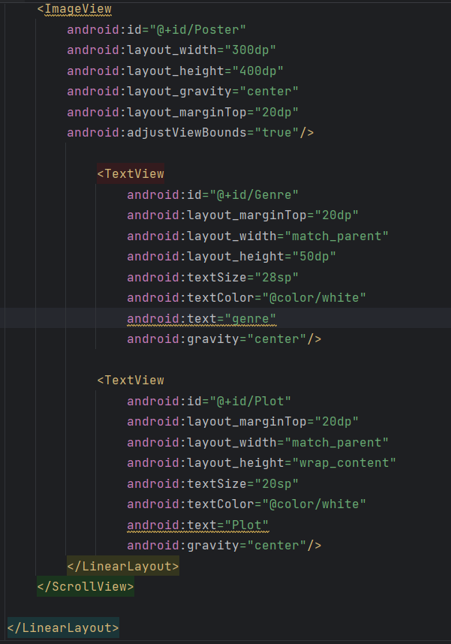

***Рис.18*** *«activity_result_screen»*

Код классов

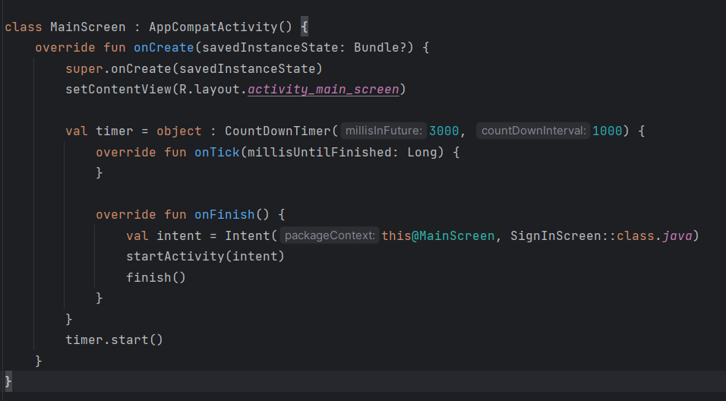

***Рис.19*** *MainScreen*

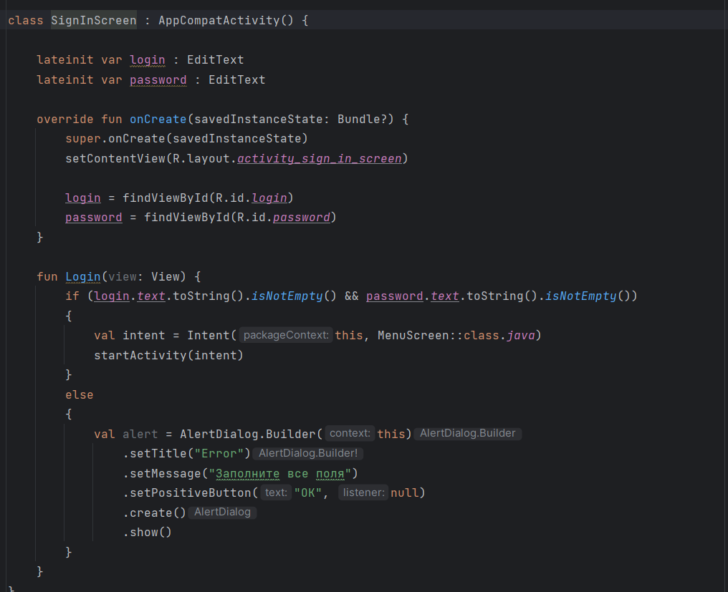

***Рис.20*** *SingInScreen*

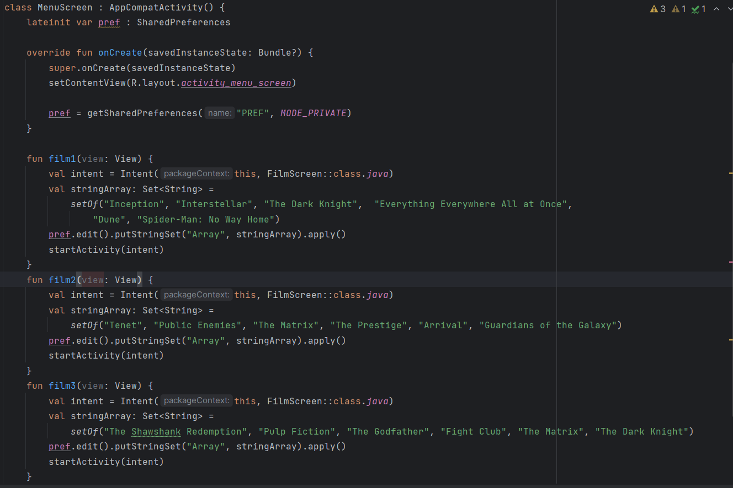

***Рис.21*** *MenuScreen*

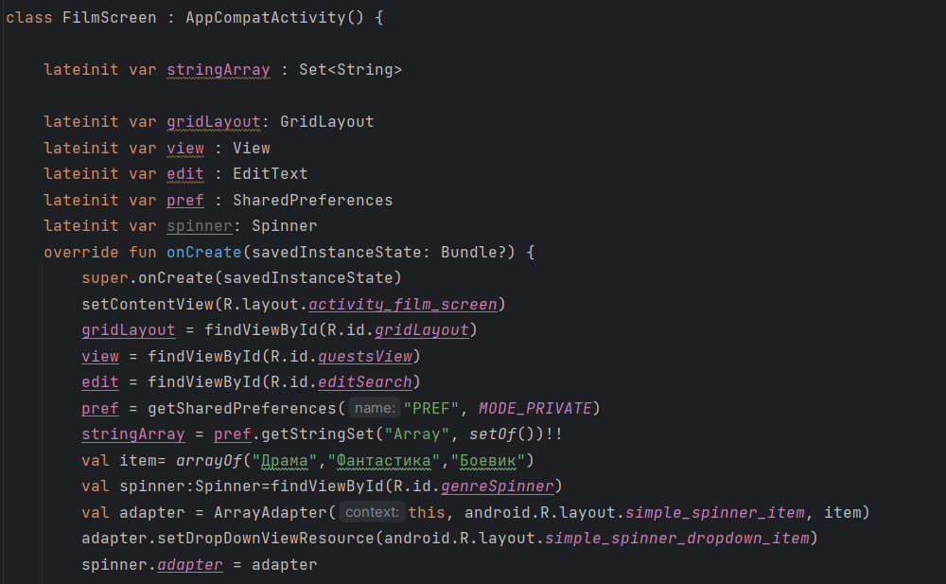

***Рис.22*** *FilmScreen*

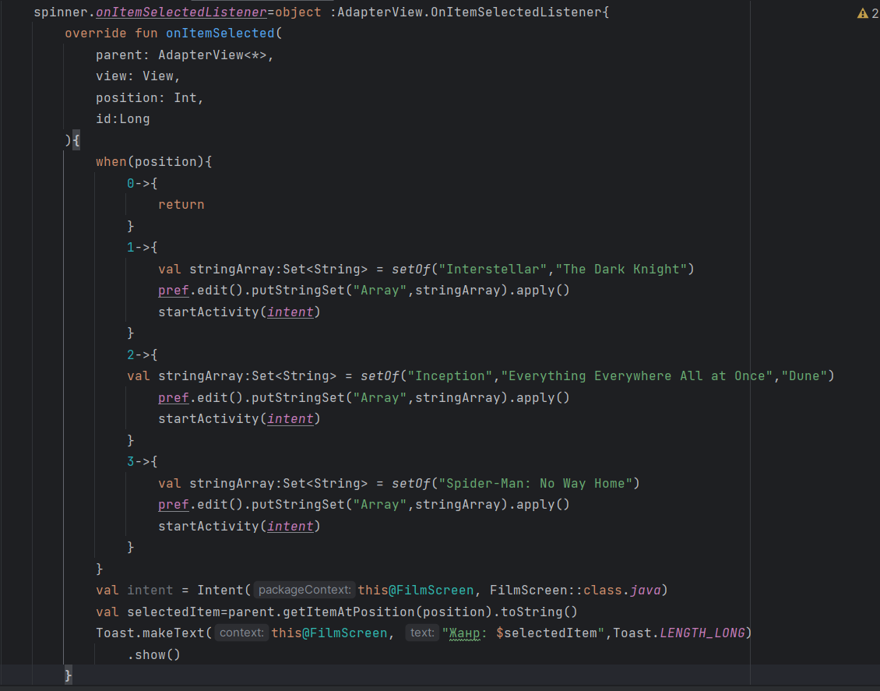

***Рис.23*** *FilmScreen*

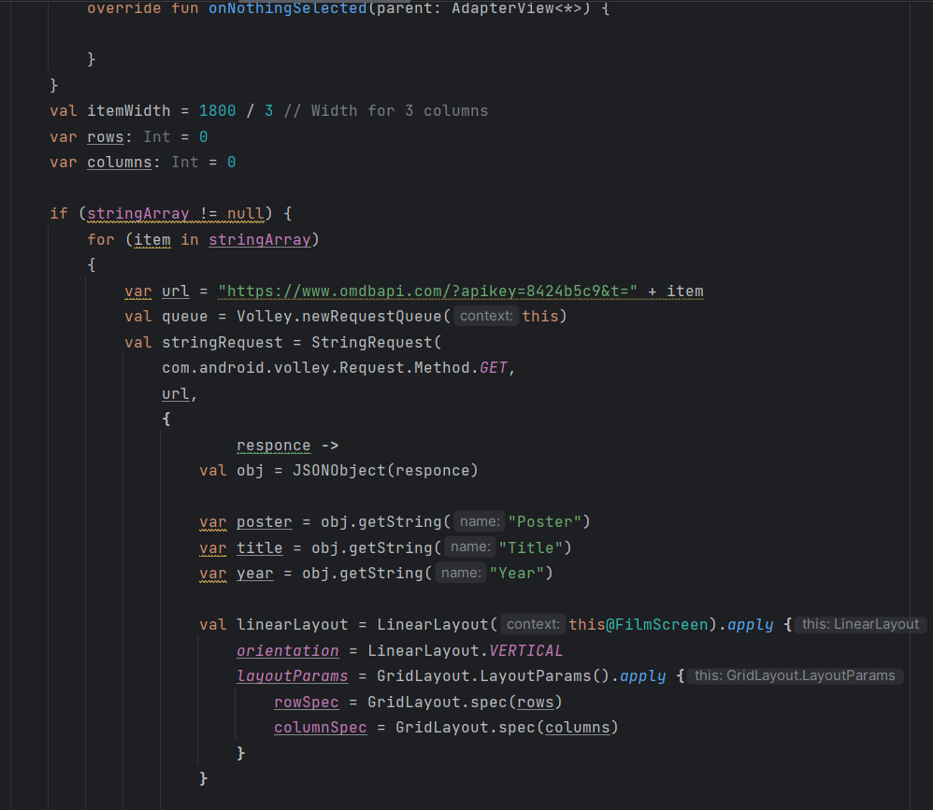

***Рис.24*** *FilmScreen*

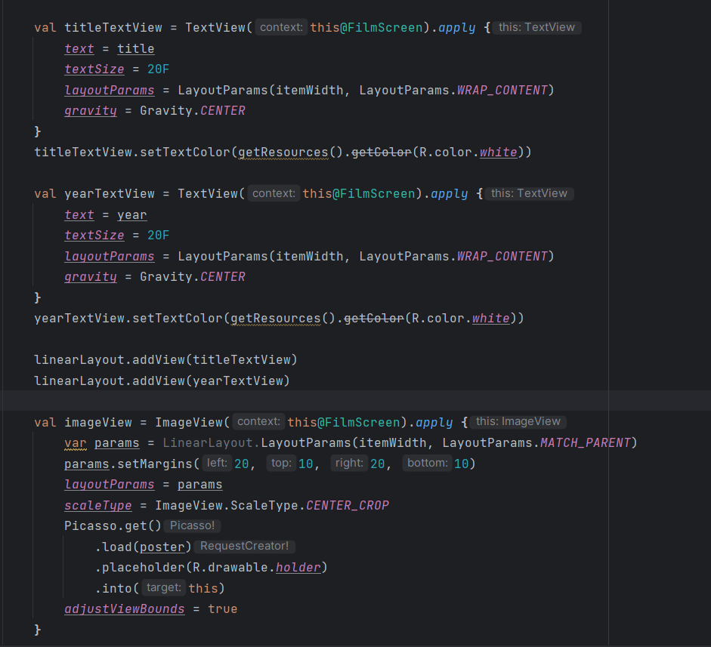

***Рис.25*** *FilmScreen*

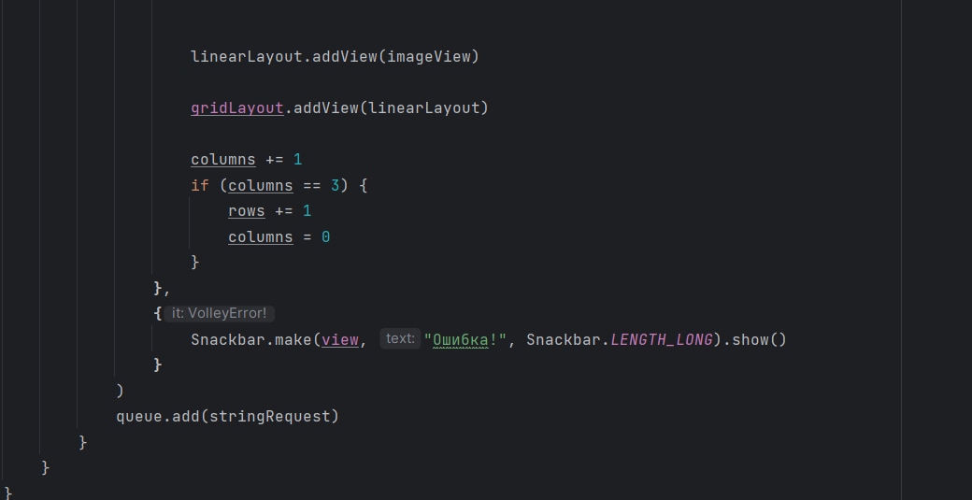

***Рис.26*** *FilmScreen*

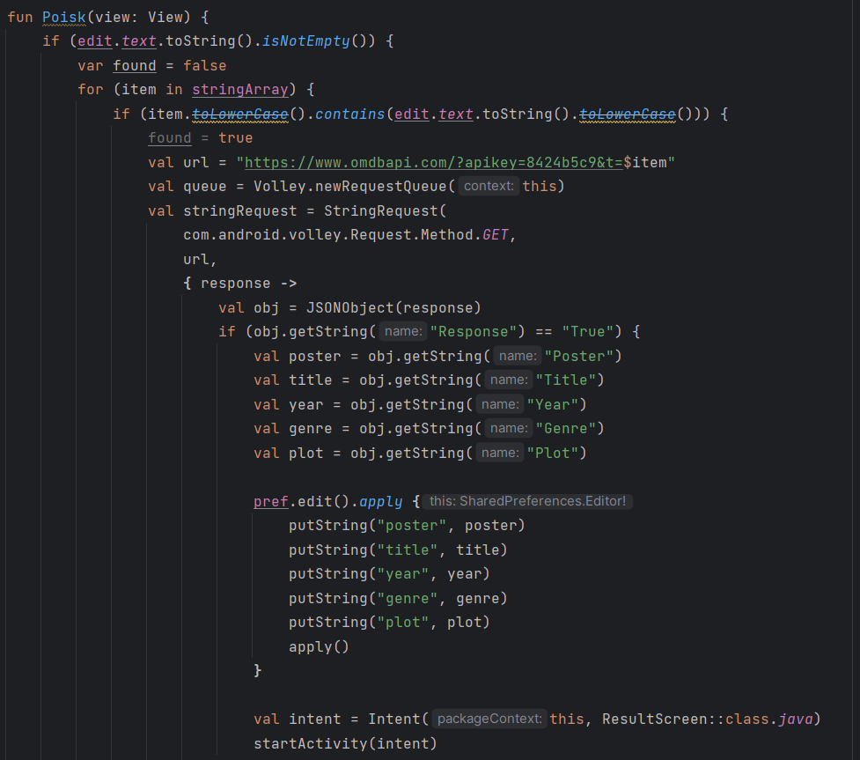

***Рис.27*** *FilmScreen*

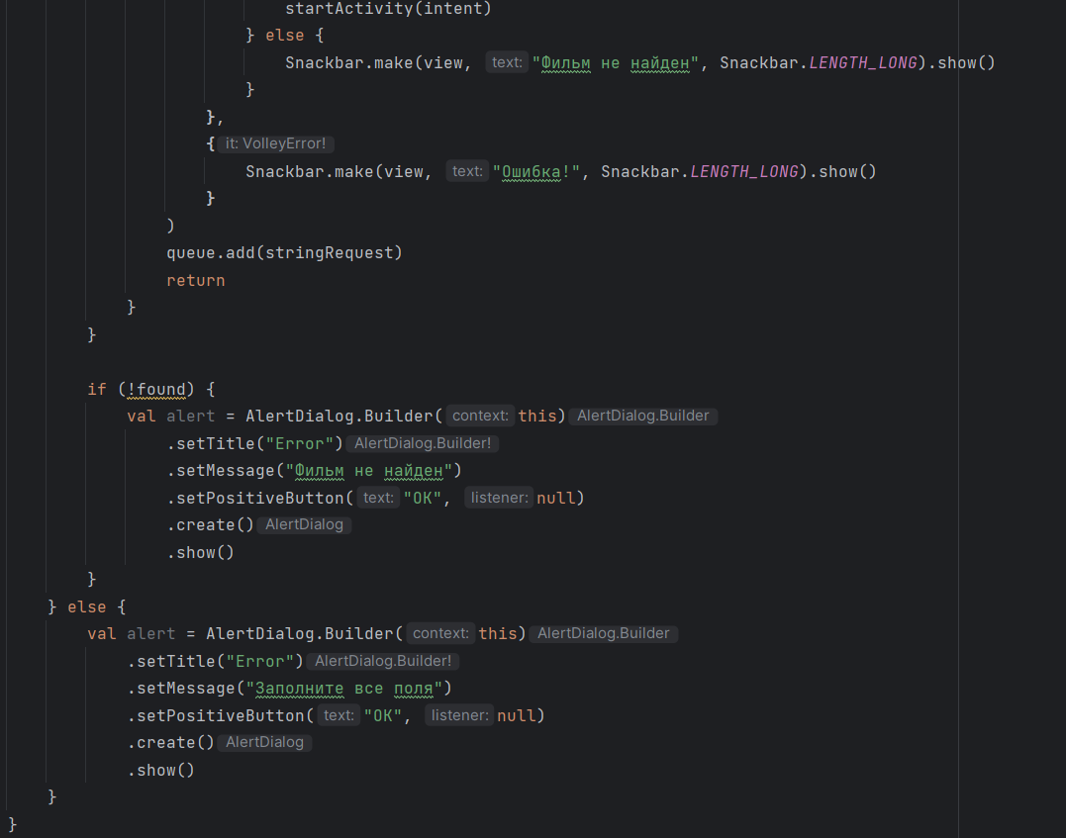

***Рис.28*** *FilmScreen*

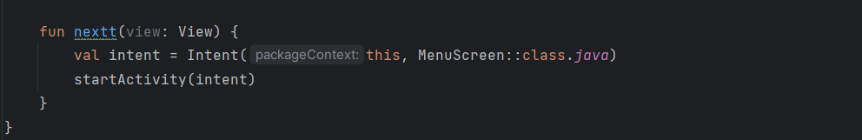

***Рис.29*** *FilmScreen*

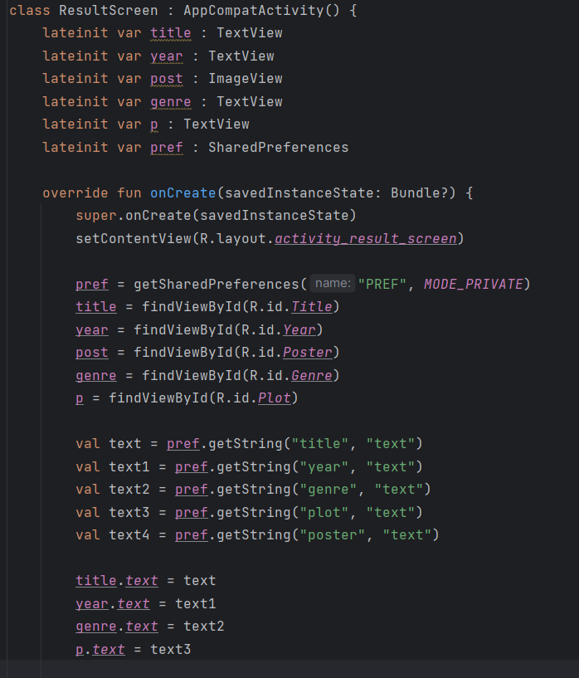

***Рис.30*** *ResultScreen*

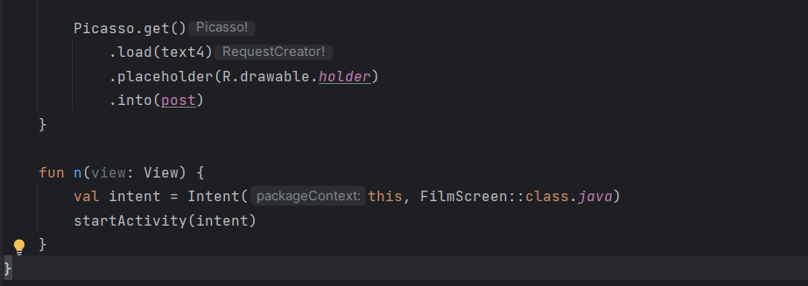

***Рис.31*** *ResultScreen*

## 1.4 Описание разработанных методов

**fun Login(view: View)-** метод для **проверки ввода, сохранение данных,** также **переход на следующий экран.**

**fun film1(view: View), fun film2(view: View), fun film3(view: View)-**метод для **создания набора строк** в которых содержатся названия фильмов, **сохранение данных,** **переход на следующий экран.**

**fun Poisk(view: View)-**метод для проверки ввода фильма**,** если поле не пустое, метод перебирает массив строк (stringArray), чтобы найти фильм, название которого содержит введенный текст. **Запрос к API. Е**сли после перебора всех элементов массива фильм не был найден, отображается диалоговое окно с сообщением "Фильм не найден".

**fun nextt(view: View), fun n(view: View)-**метод, для перехода на следующий экран.

## 1.5 Алгоритм решения

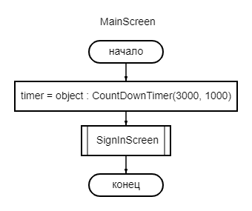

***Рис.32*** *Блок-схема «MainScreen»*

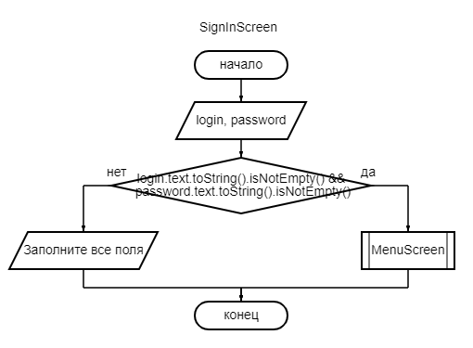

***Рис.33*** *Блок-схема «SingInScreen»*

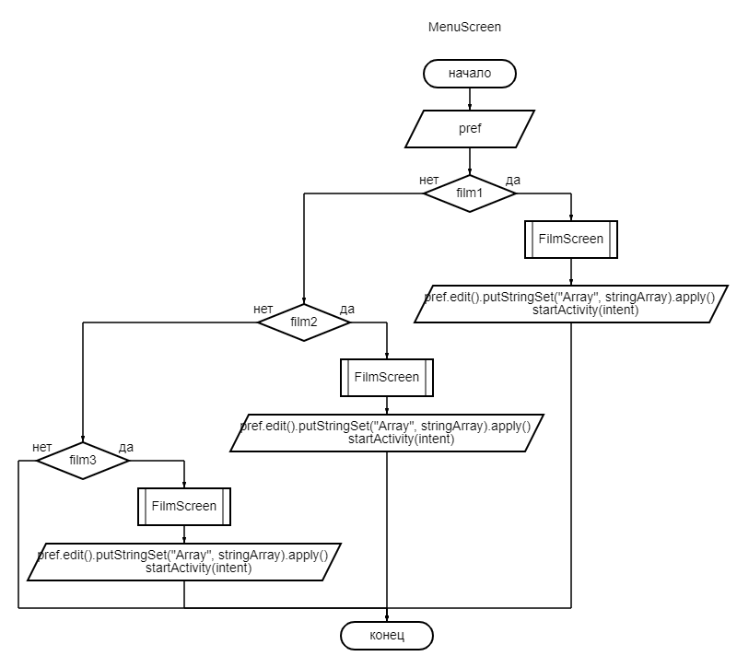

***Рис.34*** *Блок-схема «MenuScreen»*

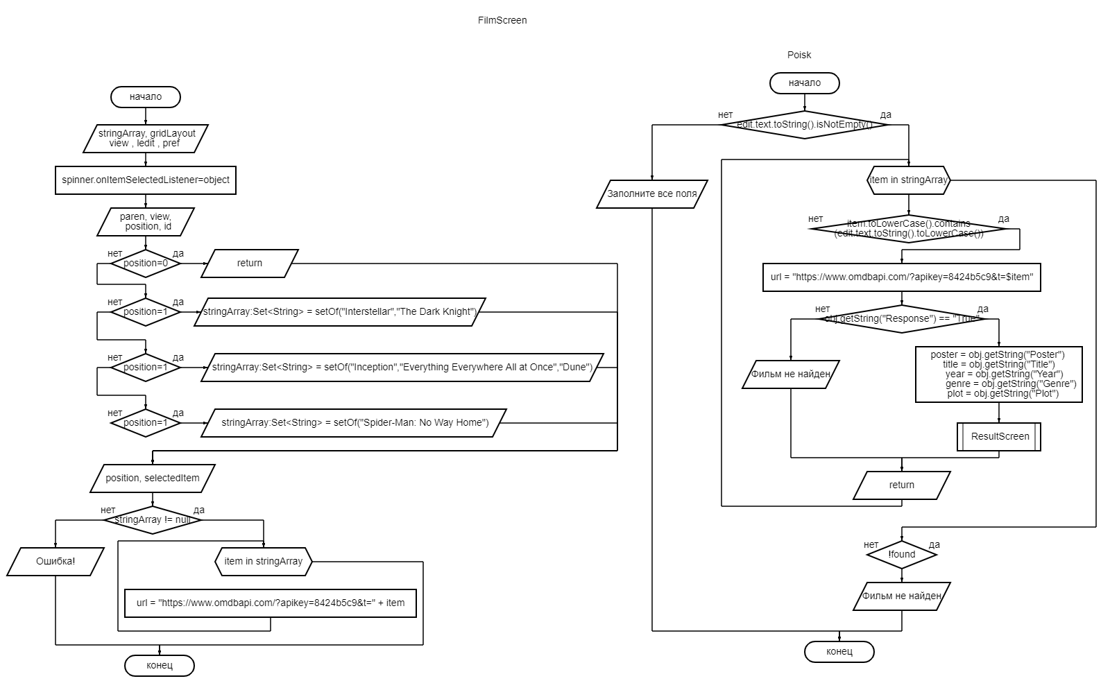

***Рис.35*** *Блок-схема «FilmScreen»*

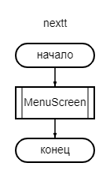

***Рис.36*** *Блок-схема «FilmScreen»*

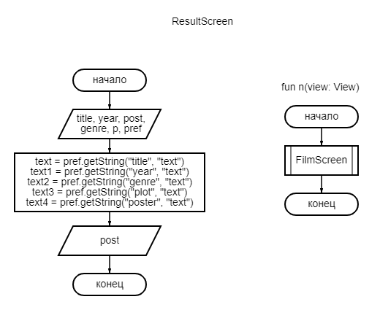

***Рис.37*** *Блок-схема «ResultScreen»*

## Используемые библиотеки

***implementation("com.squareup.picasso:picasso:2.8")****: библиотека для загрузки изображений для Android. Она упрощает процесс загрузки изображений из Интернета в ImageViews.*

***implementation("com.squareup.retrofit2:retrofit:2.9.0"):*** *упрощающая использование веб-сервисов.*

***implementation("com.squareup.retrofit2:converter-gson:2.9.0"):*** *библиотека интегрирует Gson с Retrofit, что упрощает работу с API, возвращающими JSON.*

***implementation("com.squareup.okhttp3:okhttp:4.9.3"):*** *используемый для отправки сетевых запросов.*

***implementation("com.squareup.okhttp3:logging-interceptor:4.9.1")****: библиотека регистрирует данные HTTP-запросов и ответов.*

***implementation("com.github.bumptech.glide:glide:4.15.1"):*** *библиотека для загрузки изображений, которая особенно эффективна при работе с большими изображениями и анимацией.*

***implementation("androidx.appcompat:appcompat-resources:1.7.0")****: предоставляет совместимые версии пользовательского интерфейса Android, благодаря чему ваше приложение будет выглядеть одинаково в разных версиях Android.*

***implementation("androidx.leanback:leanback:1.0.0")****: библиотека, предназначенная для создания приложений для телевизоров, предоставляет компоненты, которые помогают создавать пользовательский интерфейс, подходящий для больших экранов.*

***implementation("androidx.recyclerview:recyclerview:1.3.2")****: библиотека, для ограниченного доступа к большому набору данных.*

***androidx.appcompat:appcompat:1.7.0****: Библиотека, которая предоставляет поддержку старых версий Android и улучшает совместимость.*

***implementation("androidx.media2:media2-widget:1.3.0")****: библиотека предоставляет компоненты пользовательского интерфейса для воспроизведения мультимедиа.*

***implementation("androidx.core:core-ktx:1.10.1")****: набор расширений Kotlin для основных библиотек Android, упрощающий работу с API-интерфейсами Android.*

***implementation("com.google.android.material:material:1.9.0")****: библиотека, предоставляющая компоненты Material Design для создания красивых и функциональных пользовательских интерфейсов.*

***implementation("androidx.constraintlayout:constraintlayout:2.1.4"):*** *менеджер макетов, который позволяет создавать сложные макеты.*

***implementation("com.android.volley:volley:1.2.1")****: библиотека для управления сетевыми запросами.*

***implementation("androidx.privacysandbox.tools:tools-core:1.0.0-alpha10")****: библиотека, предоставляющая инструменты для реализации функций конфиденциальности в приложениях для Android, ориентированных на защиту пользовательских данных.*

## Тестовые ситуации

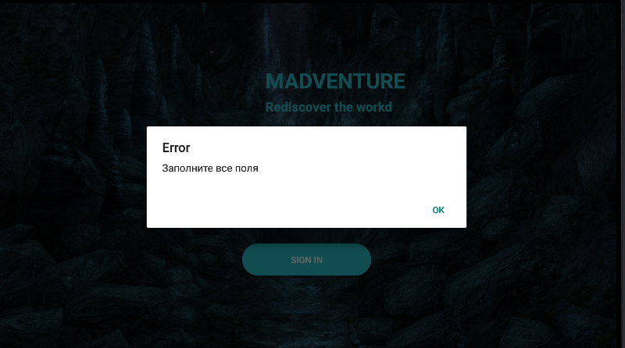

***Рис.38*** *Проверка на пустые поля в логине и пароле*

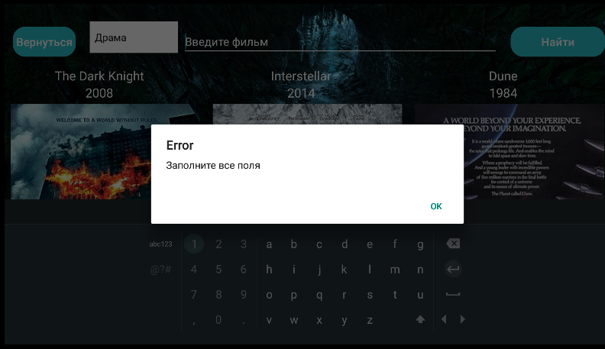

***Рис.39*** *Проверка на пустое поле в поиске фильма*

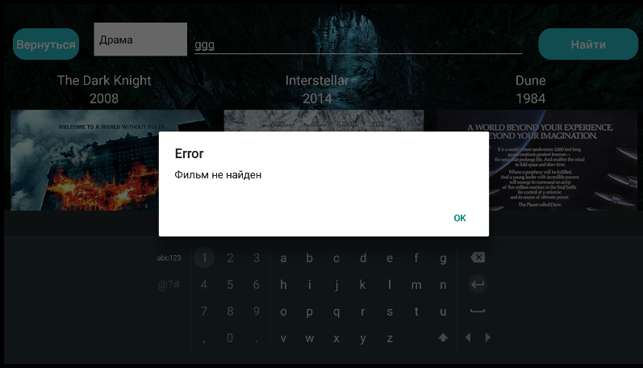

***Рис.40*** *Проверка существующий фильм*

## Используемые инструменты

Android Studio

Kotlin

## Описание пользовательского интерфейса

*Первый экран MainScreen*

Приветственный экран. Через время он нас переведет на экран входа.

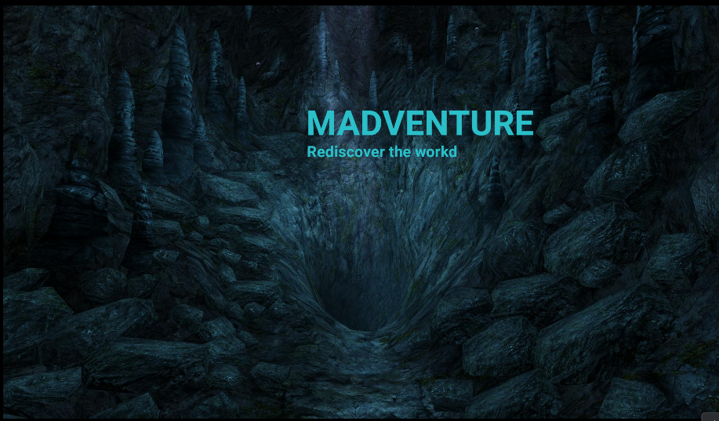

***Рис.41*** *Приветственный экран*

*Второй SingInScreen*

Пользователь должен заполнить данные с определенным логином и паролем, после этого он нажимает кнопку «SING IN».

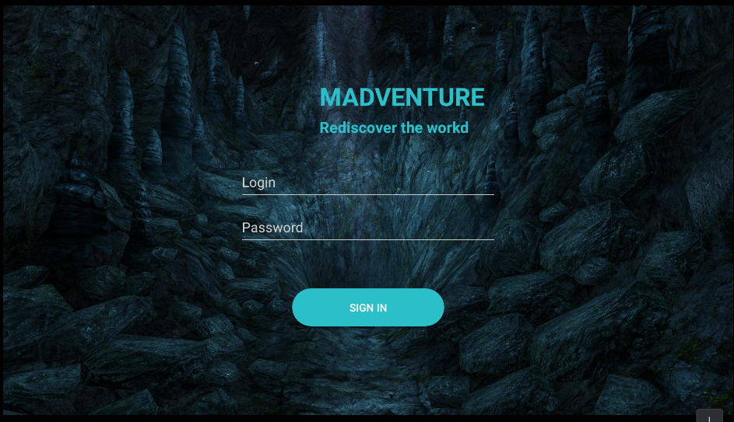

***Рис.42*** *Экран входа*

*Третий экран MenuScreen*

Потом пользователю будет предоставлен выбор каналов, где можно выбрать приложение: *«Кинопоиск»-*пользователь перейдет в список предложенных фильмов и тоже самое произойдет, если пользователь выберет «IVI», «ВК Видео» (у каждого канала разные предложенные фильмы).

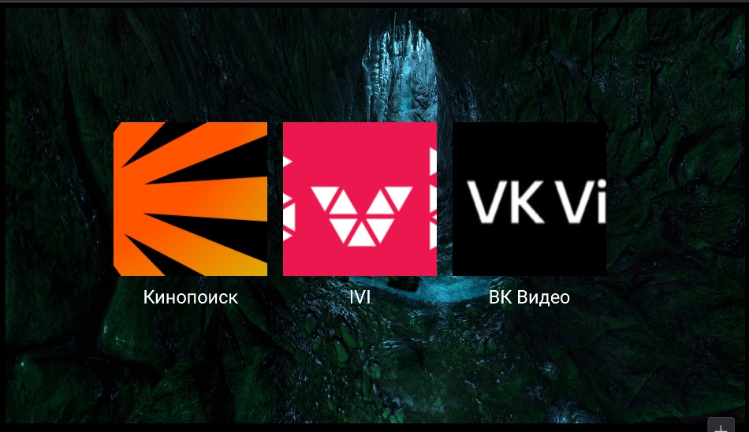

***Рис.43*** *Экран выбора канала*

*Четвертый экран FilmScreen*

На этом экране пользователю выведется список фильмов с названием, годом выпуска и изображением, экран можно перемотать ниже и там будут остальные фильмы. Также для удобства реализована сортировка по жанрам. Вы также можете в поиск ввести определенный фильм и по кнопке «Найти», на следующий экран выведется фильм с подробной информацией.

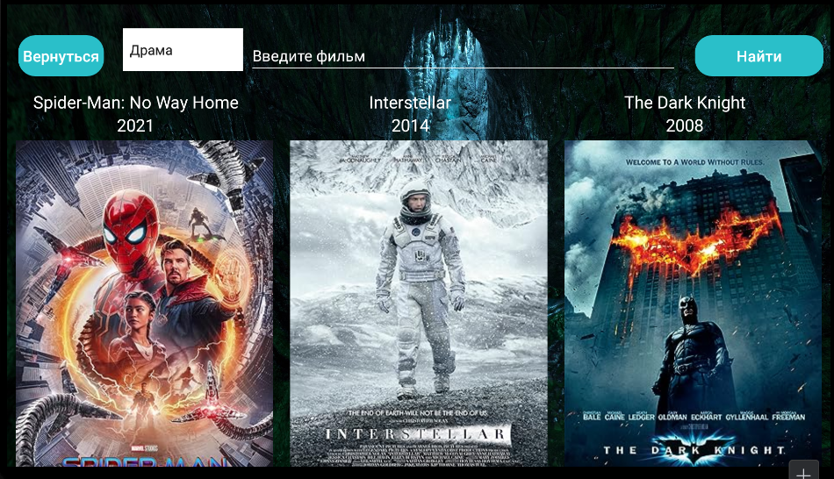

***Рис.44*** *Экран* *со списком фильмов*

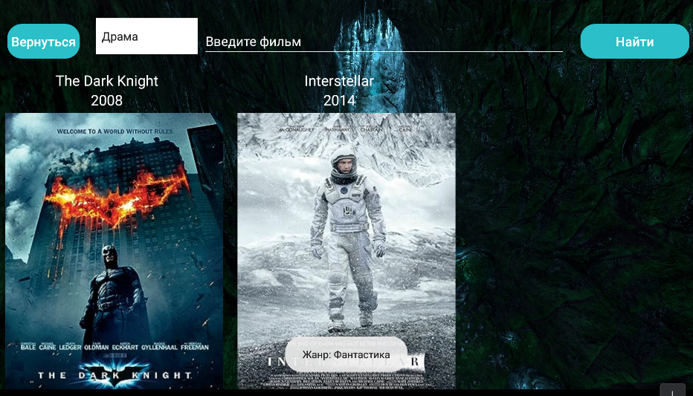

***Рис.45*** *Отсортированный список фильмов по определенному жанру*

*Пятый экран ResultScreen*

После того как пользователь на предыдущем экране ввел название фильма, эму выводиться информация. При нажатии кнопки «Выйти», вы вернетесь на экран «*FilmScreen*»

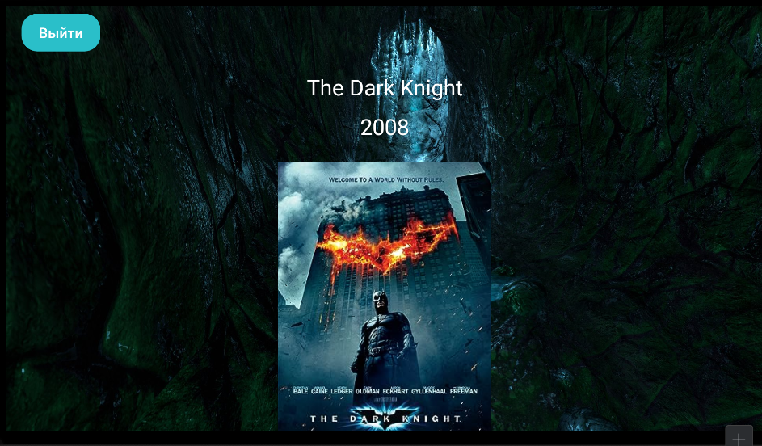

***Рис.46*** *Информация о фильме*

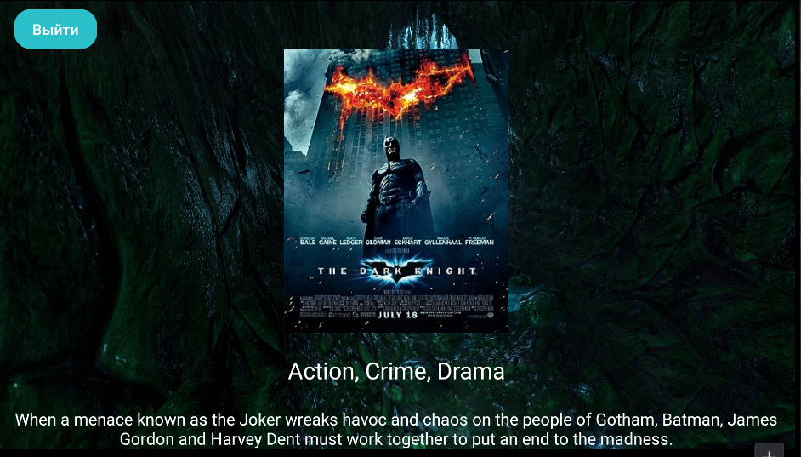

***Рис.47*** *Информация о фильме*